《信号与系统》课程实验报告X
实验项目名称： | 信号与系统第二次实验：  连续时间系统的时域分析 |  |  | 实验成绩：
实验人班级： | 2206040245 | 学号/姓名： | 李泉胜
实验时间： | 4月9日  19：00-21：00 | 实验地点： | 主楼1200

1 实验目的
1. 熟悉MATLAB中连续系统的描述方法；并掌握利用Matlab求解线性常微分方程的基本方法。
2. 通过使用MATLAB 仿真软件对LTI 系统的时域特性进行仿真分析，对系统的冲激响应和零状态响应等有更深入的理解和掌握。
2 信号与系统理论及实验基本原理
（一）用线性常系数微分方程描述LTI系统
1．impulse()函数
函数impulse()将绘出由向量den和num表示的连续系统在指定时间范围内的冲激响应 h(t)的时域波形图，并能求出指定时间范围内冲激响应的数值解。
2.step()函数
可绘出连续系统的阶跃响应g(t)在指定时间范围的时域波形并能求出其数值解，和impulse()函数一样，也有四种调用格式。
3.lsim()函数
前面介绍用impulse()和step()函数求取系统单位冲激响应和单位阶跃响应的方法，但如果输入信号由其他数学函数描述，则这两个函数就无能为力了，需要借助lsim()函数来绘制系统的时域响应曲线。
（二）利用MATLAB 中的Simulink 进行系统时域特性仿真
1、利用系统传输函数进行时域分析
2、根据系统方框图构建线性微分方程
（三）用符号运算工具箱求常微分方程的解析解
函数dsolve用来解符号常微分方程、方程组，如果没有初始条件，则求出通解。如果有初始条件，则求出特解。MATLAB常微分方程符号解的语法是:
dsolve('equation', 'condition')
其中，equation代表常微分方程式，且以Dy代表一阶微分项y'，D2y代表.一阶微分项y", condition则为初始条件。
（四）用数值方法求常微分方程的数值解
在求常微分方程数值解方面，Matlab具有丰富的函数，将其统称为solver,其一般格式为:
[t,y] = solver(odefun, tspan, y0)
3 实验内容
（1）实验内容1
1、一系统满足微分方程
（1）求出该系统的零状态响应的解析表达式y_{zs}(t)，并用向量表示法绘制响应曲线。
（2）用lsim求出该系统的零状态响应；利用（1）所得结果画出该系统的零状态响应。比较二者是否相同。

实验程序： | 结果曲线图形
t=0:0.01:10;  f=(1/2*(1-exp(-2*t))-1/3*(1-exp(-3*t))).*heaviside(t)-(1/2*(1-exp(-2*(t-1)))-1/3*(1-exp(-3*(t-1)))).*heaviside(t-1);  subplot(2,1,1);  plot(t,f,'r-.');  axis([0,10,0,1.2]);  title('零状态响应');  u=heaviside(t)-heaviside(t-1);  den=[1 5 6];  num=1;  subplot(2,1,2);  lsim(num,den,u,t);  xlabel('t');  ylabel('y');  axis([0,t(end),-0.05,1.2]);  title('零状态响应');  hold all | 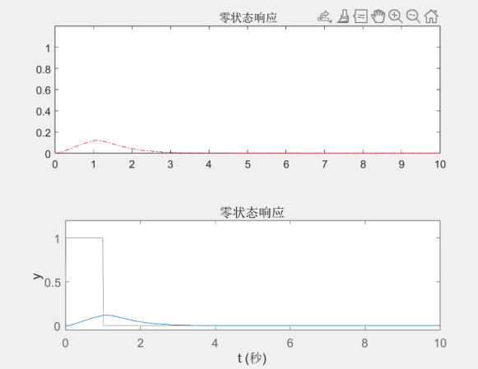  图1：y_{zs}(t)的零状态响应图像
实验结果及分析：
（1）
（2）
由图可知，二者基本相同。

（2）实验内容2
2、如图所示电路，其中f(t)是输入信号，y(t)是输出响应。
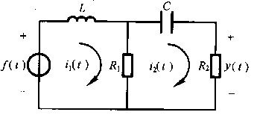
（1）建立描述该系统的微分方程；
（2）用impulse函数求系统的冲激响应；
（3）用step函数求系统的阶跃响应。

实验程序： | 结果曲线图形
（2）  den=[1.5 1.5 1/2];  num=[1 0];  impulse(num,den,0:0.01:10);  title('冲激响应');  （3）  den=[1.5 1.5 1/2];  num=[1 0];  step(num,den,0:0.01:10);  title('阶跃响应'); | 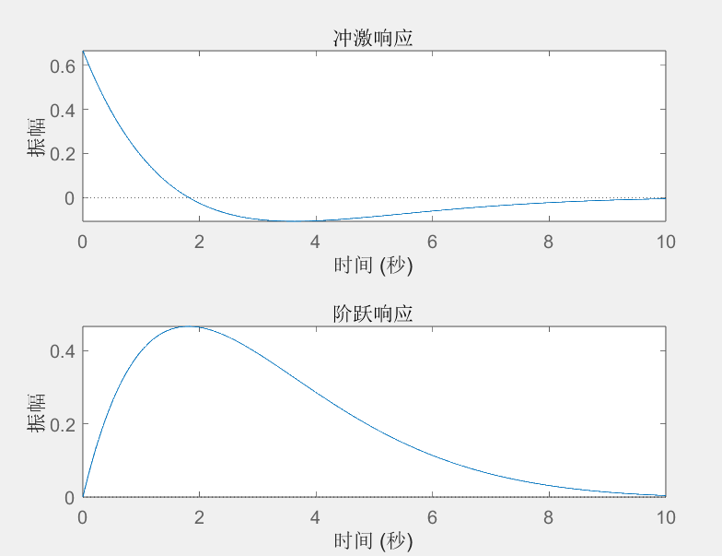  图2:系统的冲激与阶跃响应图像
实验结果及分析：
（1）

（3）实验内容3
- 下列系统分别为一阶、二阶和三阶BW模拟低通滤波器，用impulse函数分别求出各系统的冲激响应，并绘制单位冲激响应曲线，比较它们的特征。
（1）
（2）
（3）
实验程序： | 结果曲线图形
（1）  ben1=[1 1];  num1=1;  impulse(num1,ben1,0:0.01:10);  dsolve('Dy+y=0');  title('(1)的冲激响应');  （2）  ben2=[1 sqrt(2) 1];  num2=1;  impulse(num2,ben2,0:0.01:10);  dsolve('D2y+sqrt(2)*Dy+y');  title('(2)的冲激响应');  （3）  ben3=[1 sqrt(2) 2 1];  num3=1;  impulse(num3,ben3,0:0.01:10);  dsolve('D3y+sqrt(2)*D2y+2*Dy+y');  title('(3)的冲激响应'); | 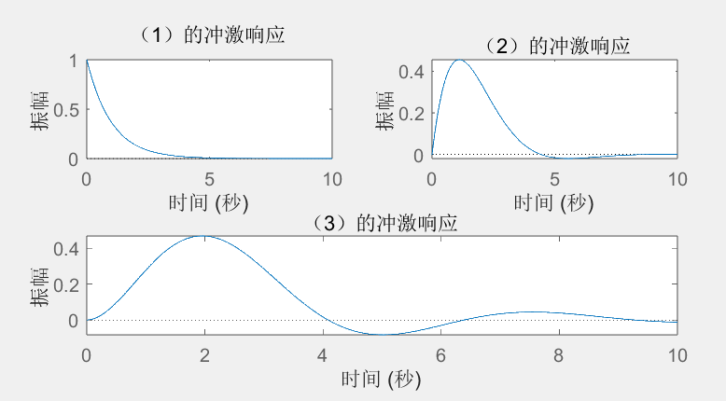  图3:各系统的单位冲激响应图像
实验结果及分析：
通过比较三个函数图像，我们会发现阶数越高图像的起伏性越强，
- 图为单调递减图像
- （2）出现一次起伏
- （3）出现两次明显起伏。

4 实验心得体会

- 能用subplot函数我就尽量使用它，不仅可以节省空间，还显得与众不同。
- 阶跃函数可以自定义，也有内置函数heaviside。
- 公式编辑得用wps自带的公式编辑器。
- 第二题比起实验操作来说，更难的是写出电路的微分方程，幸好实验室有学长的帮助，最后把它写出来了。

